- Stabilitate intrare mărginită – ieșire mărginită (stabilitate BIBO).
- Analiza stabilităţii BIBO a sistemelor modelate prin funcții de transfer.
- Procedura de aplicare a criteriului de stabilitate Routh.
- Procedura de aplicare a criteriului de stabilitate Routh când avem un zero în prima coloană.
- Procedura de aplicare a criteriului de stabilitate Routh când avem un rând de zerouri.
- Criteriului de stabilitate Hurwitz.
- Care este condiţia necesară şi suficientă referitoare la polii funcţiei de transfer pentru ca un sistem să fie stabil? Dar la limita de stabilitate?
- Care este condiţia referitoare la polii funcţiei de transfer pentru ca un sistem să fie instabil? Dar la limita de stabilitate?
- Fie sistemul cu ecuaţia caracteristică 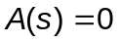. Care sunt condiţiile criteriului Routh pentru ca acest sistem să fie stabil? Cum se calculează coeficienţii din al treilea rând?
- Cum se stabileşte cu criteriul Routh numărul rădăcinilor instabile? Cum se calculează coeficienţii din al treilea rând?
- Să se enunţe forma simplificată a criteriului de stabilitate Nyquist şi să se schiţeze caracteristicile polare pentru un sistem stabil, respectiv instabil.
- Să se enunţe forma generală a criteriului de stabilitate Nyquist.
- Definiți marginea de amplitudine şi marginea de fază folosind curbele polare.
- Definiți marginea de amplitudine şi marginea de fază folosind caracteristicile Bode. Care sunt valoarile recomandate pentru criteriile de performanţă asociate cu 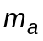 și ?
- Definiți marginea de modul 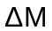. Care sunt valoarile recomandate pentru criteriul de performanţă asociat cu ?
- Definiți vârful de rezonanţă 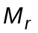și pulsația de rezonanţă 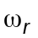. Care este valoarea vârful de rezonanţă pentru elementul T2 în funcție de 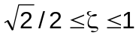?
- Definiți pulsația de bandă. Care este valoarea pulsației de bandă pentru elementul T2 cu 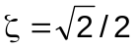?
- Se dă sistemul cu caracteristica polară din figură.
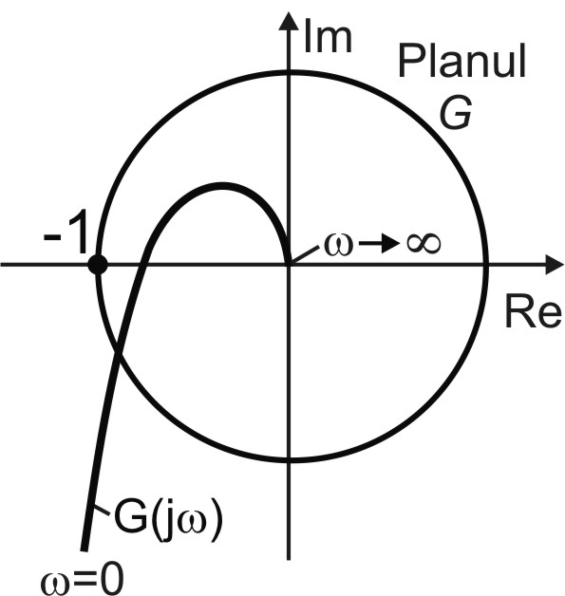
Să se precizeze pe grafic poziţiile corespunzătoare pulsaţiilor de tăiere 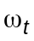 şi de fază 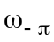 şi pe această bază să se stabilească dacă sistemul cu această caracteristică este sau nu stabil.
- Se dă sistemul cu caracteristica polară din figură.
Să se precizeze pe grafic poziţiile corespunzătoare pulsaţiilor de tăiere şi de fază şi să se definească marginea de amplitudine , respectiv marginea de fază .
- Se dă sistemul cu caracteristica polară din figură.
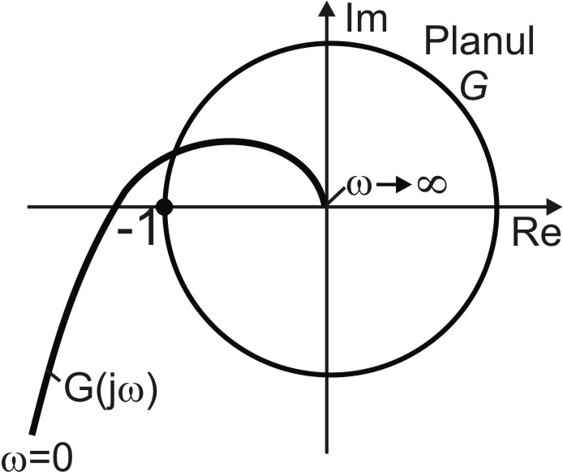
Să se precizeze pe grafic poziţiile corespunzătoare pulsaţiilor de tăiere şi de fază şi pe această bază să se stabilească dacă sistemul cu această caracteristică este sau nu stabil.
- Se dă sistemul cu caracteristica polară din figură.
Să se precizeze pe grafic poziţiile corespunzătoare pulsaţiilor de tăiere şi de fază şi să se definească marginea de amplitudine , respectiv marginea de fază .
- Fie sistemul cu funcţia de transfer 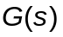. Să se scrie relaţiile de definiţie pentru pulsaţia de tăiere , respectiv pentru pulsaţia de fază . Care este condiţia referitoare la aceste pulsaţii pentru ca sistemul să fie stabil?
- Fie sistemul cu funcţia de transfer . Să se scrie relaţiile de definiţie pentru marginea de amplitudine , respectiv pentru marginea de fază . Care este condiţia referitoare la marginea de amplitudine şi la marginea de pentru ca sistemul să fie stabil?
- Se dă sistemul cu caracteristicile logaritmice de frecvenţă din figură.
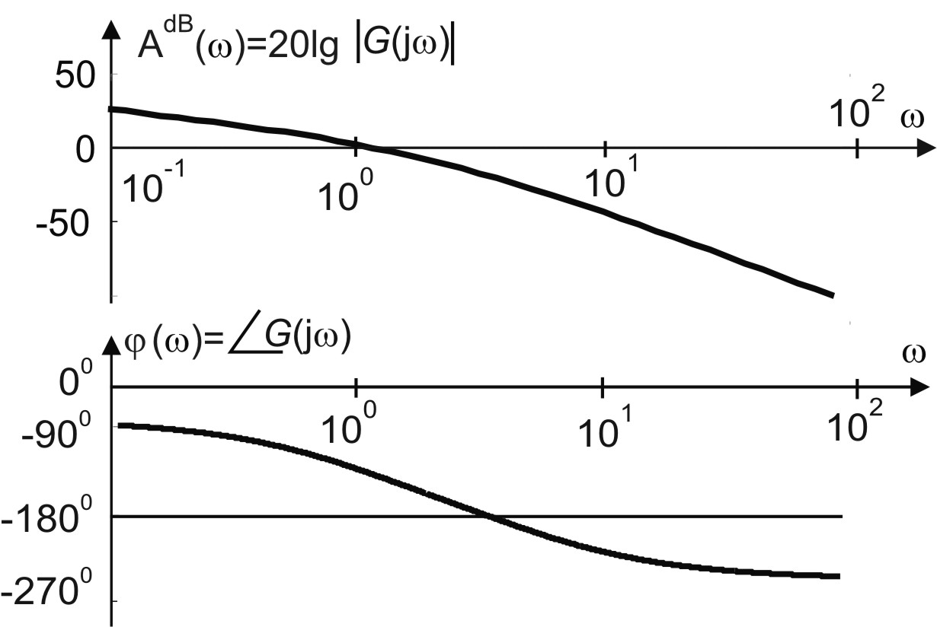
Să se precizeze pe grafice poziţiile corespunzătoare pulsaţiilor de tăiere şi de fază şi pe această bază să se stabilească dacă sistemul cu aceste caracteristici este sau nu stabil.
- Se dă sistemul cu caracteristicile logaritmice de frecvenţă din figură.
Să se precizeze pe grafice poziţiile corespunzătoare pulsaţiilor de tăiere şi de fază şi segmentele care corespund marginii de amplitudine 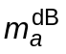, respectiv marginii de fază .
- Se dă sistemul cu caracteristicile logaritmice de frecvenţă din figură.
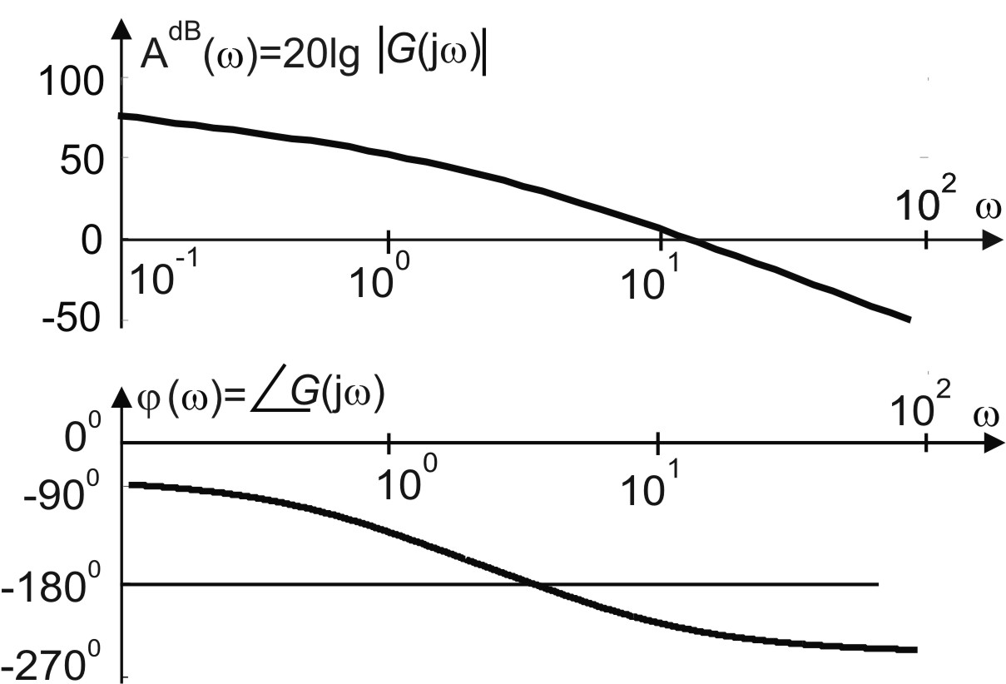
Să se precizeze pe grafice poziţiile corespunzătoare pulsaţiilor de tăiere şi de fază şi pe această bază să se stabilească dacă sistemul cu aceste caracteristici este sau nu stabil.
- Se dă sistemul cu caracteristicile logaritmice de frecvenţă din figură.
Să se precizeze pe grafice poziţiile corespunzătoare pulsaţiilor de tăiere şi de fază şi segmentele care corespund marginii de amplitudine , respectiv marginii de fază .
- Considerăm sistemul cu funcţia de transfer în circuit închis 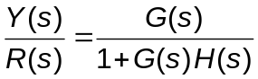. Să se scrie ecuaţia caracteristică a acestui sistem şi, de aici, să se determine condiţiile modulului şi argumentului şi relaţiile de bază pentru construirea locului rădăcinilor.
- Considerăm sistemul în circuit închis cu ecuaţia caracteristică conform expresiei 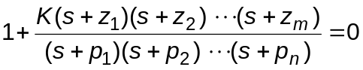. Să se precizeze următoarele: numărul ramurilor locului rădăcinilor, unde încep şi unde se termină aceste ramuri, numărul asimptotelor, abscisa punctului de intersecţie a asimptotelor.
- Considerăm sistemul în circuit închis cu ecuaţia caracteristică conform expresiei . Să se precizeze următoarele: numărul ramurilor locului rădăcinilor, condiţia de ca unele porţiuni ale axei reale să aparţină locului rădăcinilor, relaţia utilizată pentru determinarea punctelor de ramificaţie (eventual condiţia de existenţă a punctelor de ramificaţie).
- Considerăm sistemul în circuit închis cu ecuaţia caracteristică conform expresiei . Să se precizeze următoarele: numărul ramurilor locului rădăcinilor, unde încep şi unde se termină aceste ramuri, cum se determină valoarea factorului de amplificare 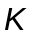 penru care sistemul închis este la limita de stabilitate.
- Definiţi următoarele noţiuni: variabila de stare, proprietăţile acestora, starea unui sistem dinamic şi spaţiul stărilor.
- Fie sistemul MIMO cu n variabile de stare, m mărimi de intrare şi r mărimi de ieşire. Să se scrie modelul cu variabile de stare (ecuaţia diferenţială matricială de stare şi ecuaţia matriceală a ieşirii). Specificaţi semnificaţia şi dimensiunile matricelor care intervin în aceste relaţii.
- Fie sistemul descris la stare de matricele 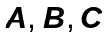 şi . Să se scrie expresia funcţiei de transfer matriceale a acestui sistem şi relaţia de calcul pentru matricea fundamentală 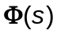 în funcţie de matricea de stare.
- Să se scrie răspunsul la stare în exprimarea care foloseşte exponenţiala matriceală şidezvoltarea în serie a exponenţialei matriceale
- Să se definească matricea de tranziţie a stărilor. Apoi să se scrie proprietăţile şi să se prezinte modul concret de calcul al acesteia.
- Fie sistemul cu funcţia de transfer 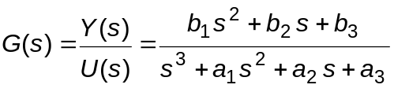. Să se scrie modelul cu variabile de stare (matricele şi ) în forma complet controlabilă, varianta de bază.
- Fie sistemul cu funcţia de transfer . Să se scrie modelul cu variabile de stare (matricele şi ) în forma complet observabilă.
- Fie sistemul cu funcţia de transfer 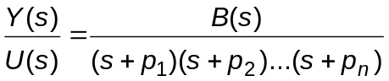. Să se scrie modelul cu variabile de stare (matricele şi ) în forma complet diagonală.
- Fie sistemul cu funcţia de transfer 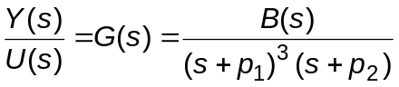. Să se scrie modelul cu variabile de stare (matricele şi ) în forma complet diagonală.
- Definiţi proprietatea de controlabilitate, scrieţi expresia matricii de controlabilitate, , în funcţie de matricele şi  şi precizaţi condiţia pe care trebuie să o îndeplinească aceasta pentu ca sistemul să fie controlabil.
- Definiţi proprietatea de observabilitate, scrieţi expresia matricii de observabilitate, , în funcţie de matricele şi  şi precizaţi condiţia pe care trebuie să o îndeplinească aceasta pentu ca sistemul să fie observabil.
- Sisteme neliniare –definiție. Neliniarități esențiale–definiție. Neliniarități statice –definiție, exemple. Neliniarități dinamice –definiție, exemple.
- Metode de liniarizare. Exemple de liniarizare aplicate unei neliniarități statice, respectiv unei neliniarități dinamice modelate la stare.
- Metoda funcţiei de descriere. Definiția funcției de descriere. Cazuri particulare (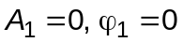).
- Studiul stabilităţii sistemelor automate pe baza funcţilor de descriere .
- Metoda variabilelor de fază. Principiul metodei. Planul fazelor. Traiectorii de fază . Pantă traiectorii de fază. Loc geometric de pantă constantă - 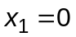.
- Metoda variabilelor de fază. Principiul metodei. Planul fazelor. Traiectorii de fază. Pantă traiectorii de fază. Loc geometric de pantă constantă - 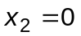.
- Metoda variabilelor de fază. Principiul metodei. Planul fazelor. Traiectorii de fază. Pantă traiectorii de fază. Loc geometric de pantă nulă- 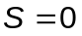.
- Metoda variabilelor de fază. Principiul metodei. Planul fazelor. Traiectorii de fază pentru 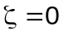.
- Metoda variabilelor de fază. Principiul metodei. Planul fazelor. Traiectorii de fază pentru 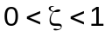.
- Metoda variabilelor de fază. Principiul metodei. Planul fazelor. Traiectorii de fază pentru 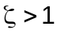.
- Metoda variabilelor de fază. Principiul metodei. Planul fazelor. Traiectorii de fază pentru rădăcini reale de semne contrare.
- Metode de construire a traiectoriilor de fază pentru sistemele neliniare. Metoda izoclinelor.

